GUIA DE APRENDIZAJE UNIDAD 1 N° DE GUÍA: 12
RECURSO: PPT DE APOYO
ASIGNATURA: HISTORIA
NOMBRE ESTUDIANTE: _____________________________________

O.A: Explicar y aplicar algunas normas para la buena convivencia y para la seguridad y el autocuidado en su familia, en la escuela y en la vía pública.
OBJETIVO: Nombrar y aplicar algunas normas para la seguridad de todos en la vía pública (mirar hacia ambos lados antes de cruzar, respetar los semáforos, entre otros).

NORMAS DE SEGURIDAD EN LA VÍA PÚBLICA

Las normas de seguridad en la vía pública son fundamentales a la hora de salir a la calle, ya que ellas nos protegen y cuidan de nuestra seguridad como personas.
Para ello necesitamos de una educación vial y esto significa lo siguiente:
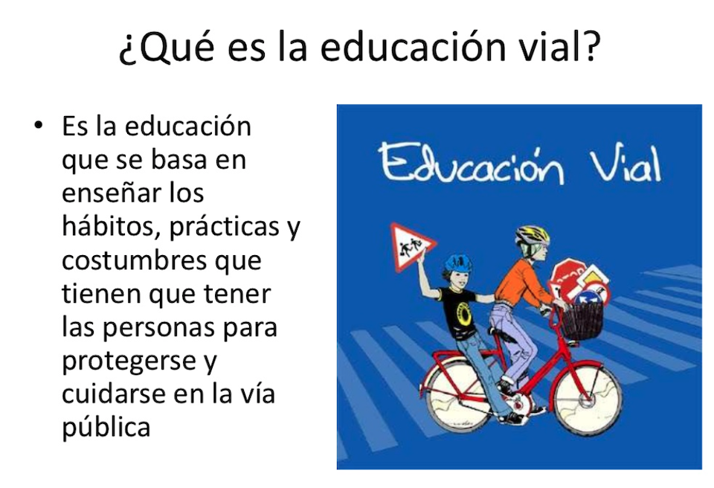

Actividad: observa las imágenes, marca con una X aquellas que tú realizas según corresponda.

